תורת הקומפילציה – תרגיל בית 4

מגישים:  
נועם גולדנשטיין – 315125120  
יותם צברי - 209398007

# שאלה 1

1. *בשביל להראות שהדקדוק אינו* LR(0) *נבנה את האוטומט ואת טבלת הניתוח עבור הדקדוק:*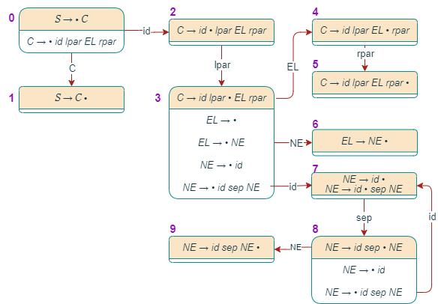

*נמספר את הכללים:*

|  |  |  |  |  |  |  |  |  |
| --- | --- | --- | --- | --- | --- | --- | --- | --- |
| *Goto* | | | *Actions* | | | | |  |
| *NE* | *EL* | *C* | *$* | *sep* | *rpar* | *lpar* | *id* |  |
|  |  | *1* |  |  |  |  | *S2* | *0* |
|  |  |  | *acc* |  |  |  |  | *1* |
|  |  |  |  |  |  | *S3* |  | *2* |
| *6* | *4* |  | *R2* | *R2* | *R2* | *R2* | *R2/S7* | *3* |
|  |  |  |  |  | *S5* |  |  | *4* |
|  |  |  | *R1* | *R1* | *R1* | *R1* | *R1* | *5* |
|  |  |  | *R3* | *R3* | *R3* | *R3* | *R3* | *6* |
|  |  |  | *R4* | *R4/S8* | *R4* | *R4* | *R4* | *7* |
| *9* |  |  |  |  |  |  | *S7* | *8* |
|  |  |  | *R5* | *R5* | *R5* | *R5* | *R5* | *9* |

*אנו יכולים לראות שיש קונפליקט shift/reduce במצב 3 עם הטרמינל id ובמצב 7 עם הטרמינל sep, לכן הדקדוק אינו LR(0).*

1. *נמצא את ה-follow של כל Non-terminal:*האוטומט זהה לאוטומט מסעיף א וטבלת המצבים הפעם היא:

|  |  |  |  |  |  |  |  |  |
| --- | --- | --- | --- | --- | --- | --- | --- | --- |
| *Goto* | | | *Actions* | | | | |  |
| *NE* | *EL* | *C* | *$* | *sep* | *rpar* | *lpar* | *id* |  |
|  |  | *1* |  |  |  |  | *S2* | *0* |
|  |  |  | *acc* |  |  |  |  | *1* |
|  |  |  |  |  |  | *S3* |  | *2* |
| *6* | *4* |  |  |  | *R2* |  | *S7* | *3* |
|  |  |  |  |  | *S5* |  |  | *4* |
|  |  |  | *R1* |  |  |  |  | *5* |
|  |  |  |  |  | *R3* |  |  | *6* |
|  |  |  |  | *S8* | *R4* |  |  | *7* |
| *9* |  |  |  |  |  |  | *S7* | *8* |
|  |  |  |  |  | *R5* |  |  | *9* |

אפשר לראות בטבלה שאין קונפליקטים כלומר הדקדוק הוא SLR.

|  |  |  |
| --- | --- | --- |
| קלט | מחסנית | פעולה |
| id lpar id id sep id rpar $ | (0,) | Action[0, id] = shift 2 |
| lpar id id sep id rpar $ | (0,), (2, id) | Action[2, lpar] = shift 3 |
| id id sep id rpar $ | (0,), (2, id), (3, lpar) | Action[3, id] = shift 7 |
| id sep id rpar $ | (0,), (2, id), (3, lpar), (7, id) | Action[7, id] = Error |

המנתח הגיע לפעולה שבטבלה היא לא מוגדרת (שגיאה) כלומר קיבלנו שגיאה סינטקטית לאחר 4 צעדים.

1. נמספר את הכללים:

להלן האוטומט וטבלת המצבים של LR(1) עבור הדקדוק

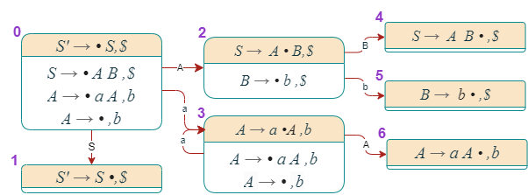

|  |  |  |  |  |  |  |
| --- | --- | --- | --- | --- | --- | --- |
| *Goto* | | | *Actions* | | |  |
| *B* | *A* | *S* | *$* | *b* | *a* |  |
|  | *2* | *1* |  | *R3* | *S3* | *0* |
|  |  |  | *acc* |  |  | *1* |
| *4* |  |  |  | *S5* |  | *2* |
|  | *6* |  |  | *R3* | *S3* | *3* |
|  |  |  | *R1* |  |  | *4* |
|  |  |  | *R4* |  |  | *5* |
|  |  |  |  | *R2* |  | *6* |

|  |  |  |
| --- | --- | --- |
| קלט | מחסנית | פעולה |
| ab$ | (0,) | Action[0, a] = shift 3 |
| b$ | (0,), (3, a) | Action[3, b] = reduce 3 |
|  | (0,), (3, a), (goto(3,A), A) |  |
| b$ | (0,), (3, a), (6, A) | Action[6, b] = reduce 2 |
|  | (0,), (goto(0, A), A) |  |
| b$ | (0,), (2, A) | Action[2, b] = shift 5 |
| $ | (0,), (2, A), (5, b) | Action[5, $] = reduce 4 |
|  | (0,), (2, A), (goto(2, B), B) |  |
| $ | (0,), (2, A), (4, B) | Action[4, $] = reduce 1 |
|  | (0,), (goto(0, S), S) |  |
| $ | (0,), (1, S) | Action[1, $] = accept |

המנתח סיים את ריצתו במצב מקבל כלומר המילה ab תקינה בדקדוק.

|  |  |  |
| --- | --- | --- |
| קלט | מחסנית | פעולה |
| bb$ | (0,) | Action[0, b] = reduce 3 |
|  | (0,), (goto(0, A), A) |  |
| bb$ | (0,), (2, A) | Action[2, b] = shift 5 |
| b$ | (0,), (2, A), (5, b) | Action[5, b] = Error |

המנתח הגיע לפעולה שבטבלה היא לא מוגדרת (שגיאה) כלומר קיבלנו שגיאה סינטקטית לאחר 3 צעדים.

# שאלה 2

1. נציע אנליזה הדומה copy propagation מהתרגול במהותה.  
   האנליזה תגיד לנו בדיוק מה שאנחנו רוצים, קבוצות כל המשתנים היציבים לפני ואחרי כל שורה.  
   האנליזה תצטרך לבדוק בכל נקודה בקוד איזה משתנים בוצע להם פלאש לאחר ההשמה האחרונה, בדיקה זו תהיה בצורת must כי משתנה יציב בנקודה n רק אם מכל המסלולים שהובילו ל-n הגיע יציב. (אם באחד המסלולים המשתנה נכתב ולא נעשה לו פלאש, הוא לא יהיה יציב בנקודה n אם הגענו ממסלול זה.)
2. האנליזה:
   * 1. מטרת החישוב: קבוצת המשתנים היציבים לפני ואחרי כל בלוק.
     2. הסריג: מכיוון שאנו רוצים שהאיברים יהיו קבוצות של משתנים, הדומיין הוא קבוצת החזקה של קבוצת המשתנים בתוכנית, .  
        מכיוון שאנו רוצים אנליזת must, יחס הסדר הוא הכלה הפוכה, , ופעולת ה-join היא חיתוך, .
     3. כיוון זרימת המידע הוא, כאמור, אנליזה קדמית.
     4. משוואת הזרימה היא   
        פונקציית המעברים היא מסוג kill/gen ותתואר בסעיף הבא.
     5. מכיוון שאנו עושים אנליזת must, נאתחל את כל הקבוצות להיות כל המשתנים בתוכנית,  
         . כולל את in של הבלוק הראשון כי בתחילת התוכנית כל המשתנים יציבים.
     6. הקומפיילר יקבל מהאנליזה את המשתנים היציבים לפני כל שורה פשוט באמצעות הקבוצה in של כל שורה.
3. נגדיר את הסמנטיקה של פונקציית המעברים כפי שראינו בכיתה עם kill/gen לכל פקודה בשפת הביניים (שהן יהיו הבלוקים שלנו ב-CFG)

|  |  |  |
| --- | --- | --- |
| gen | kill | Statements |
|  |  | x := y op z x := op y x := y |
|  |  | goto L if x relop y goto L print x |
|  |  | flush x |

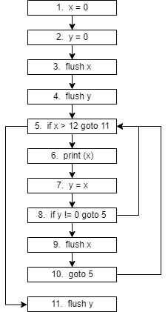

1. נבנה את ה – CFG של התוכנית עם פקודות יחידות:  
   הבלוקים ממוספרים כמספר הפקודה בהם.
2. נריץ את האנליזה כמו בהרצאה כפונקציה

|  |  |  |  |  |  |  |  |  |  |  |
| --- | --- | --- | --- | --- | --- | --- | --- | --- | --- | --- |
|  |  |  |  |  |  |  |  |  |  |  |
| {x,y} | {x,y} | {x,y} | {x,y} | {x,y} | {x,y} | {x,y} | {x,y} | {x,y} | {x,y} | in(1) |
| {y} | {y} | {y} | {y} | {y} | {y} | {y} | {y} | {x,y} | {x,y} | in(2) |
|  |  |  |  |  |  | {x} | {x} | {x,y} | {x,y} | in(3) |
| {x} | {x} | {x} | {x} | {x} | {x} | {x,y} | {x,y} | {x,y} | {x,y} | in(4) |
| {x} | {x} | {x} | {x} | {x} | {x} | {x,y} | {x,y} | {x,y} | {x,y} | in(5) |
| {x} | {x} | {x} | {x} | {x,y} | {x,y} | {x,y} | {x,y} | {x,y} | {x,y} | in(6) |
| {x} | {x} | {x,y} | {x,y} | {x,y} | {x,y} | {x,y} | {x,y} | {x,y} | {x,y} | in(7) |
| {x} | {x} | {x} | {x} | {x} | {x} | {x} | {x} | {x,y} | {x,y} | in(8) |
| {x} | {x} | {x} | {x} | {x} | {x} | {x,y} | {x,y} | {x,y} | {x,y} | in(9) |
| {x} | {x} | {x} | {x} | {x,y} | {x,y} | {x,y} | {x,y} | {x,y} | {x,y} | in(10) |
| {x} | {x} | {x} | {x} | {x,y} | {x,y} | {x,y} | {x,y} | {x,y} | {x,y} | in(11) |
|  |  |  |  |  |  |  |  |  |  |  |
| {y} | {y} | {y} | {y} | {y} | {y} | {y} | {y} | {y} | {x,y} | out(1) |
|  |  |  |  |  |  |  | {x} | {x} | {x,y} | out (2) |
| {x} | {x} | {x} | {x} | {x} | {x} | {x} | {x,y} | {x,y} | {x,y} | out (3) |
| {x,y} | {x,y} | {x,y} | {x,y} | {x,y} | {x,y} | {x,y} | {x,y} | {x,y} | {x,y} | out (4) |
| {x} | {x} | {x} | {x} | {x} | {x,y} | {x,y} | {x,y} | {x,y} | {x,y} | out (5) |
| {x} | {x} | {x} | {x,y} | {x,y} | {x,y} | {x,y} | {x,y} | {x,y} | {x,y} | out (6) |
| {x} | {x} | {x} | {x} | {x} | {x} | {x} | {x} | {x} | {x,y} | out (7) |
| {x} | {x} | {x} | {x} | {x} | {x} | {x} | {x,y} | {x,y} | {x,y} | out (8) |
| {x} | {x} | {x} | {x} | {x} | {x,y} | {x,y} | {x,y} | {x,y} | {x,y} | out (9) |
| {x} | {x} | {x} | {x,y} | {x,y} | {x,y} | {x,y} | {x,y} | {x,y} | {x,y} | out (10) |
| {x,y} | {x,y} | {x,y} | {x,y} | {x,y} | {x,y} | {x,y} | {x,y} | {x,y} | {x,y} | out (11) |

1. בנינו את האנליזה כך שמשתנה יציב לפני שורה אמ"מ הוא ב-in שלה.  
   בנוסף משתנה יציב בסוף הקוד אמ"מ הוא ב-out של הפקודה\ות האחרונה\ות (11).  
   לכן, המשתנה x יציב לפני שורות 1,4,5,6,7,8,9,10,11 ובסוף הקוד,  
   והמשתנה y יציב לפני שורות 1,2 ובסוף הקוד.